**Roadmap 2025**

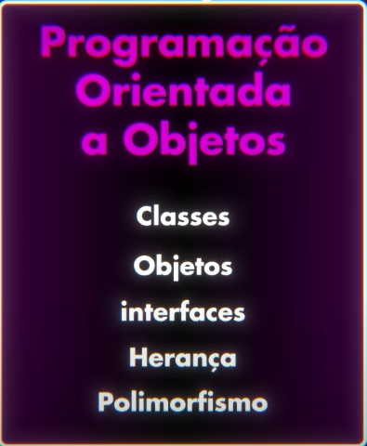

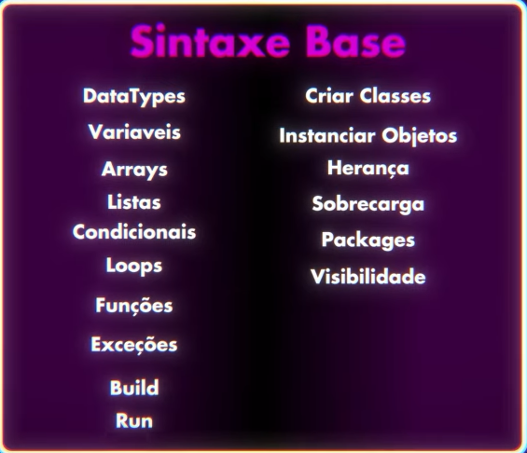

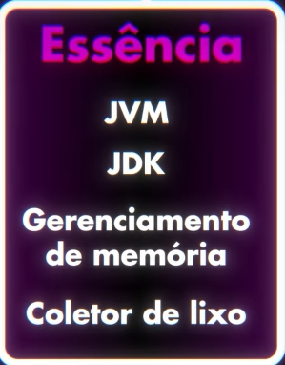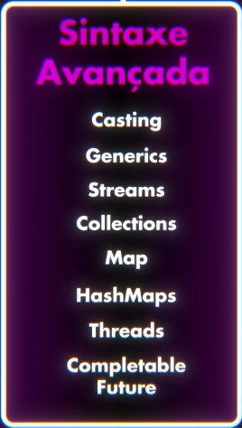

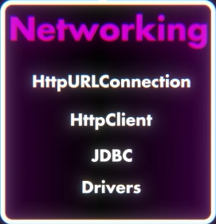 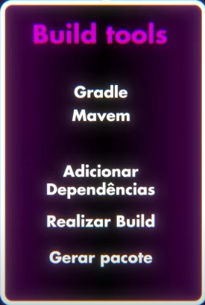

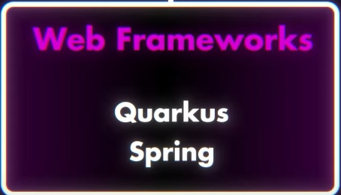

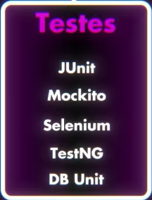

**Estudos de caso para desenvolver como portfólio**

* Agenda Telefônica
* Zoológico
* Transformar agenda em API
* Cardápio Digital
* Pegar API e adicionar teste unitários

Siga exemplos deste vídeo:

**https://youtu.be/C8aKTAhpA7w?si=XPmLvNbtOcfTbT-6**